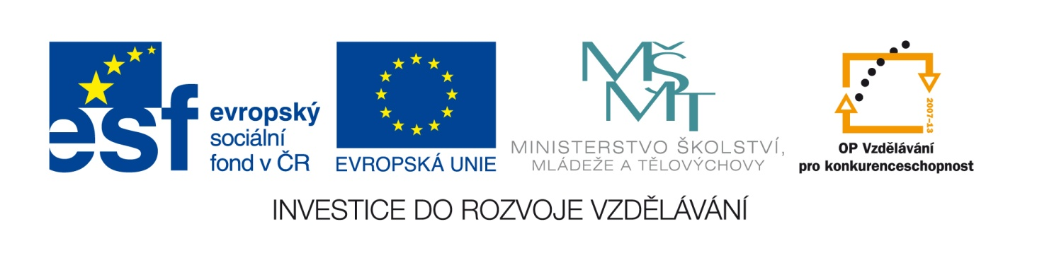
Výukový materiál zpracován v rámci projektu
EU peníze školám

Registrační číslo projektu: CZ.1.07/1.4.00/21.2852

Šablona: | III/2 | č. materiálu: | VY_32_INOVACE_258

Jméno autora: | Klára Křížová
Třída/ročník: | VII.
Datum vytvoření: | 7. 5. 2013

Vzdělávací oblast: | Matematika a její aplikace
Tematická oblast: | Přímá a nepřímá úměrnost
Předmět: | Matematika
Výstižný popis způsobu využití, případně metodické pokyny: | čtyři varianty krátkého testu na úměrnost (dva příklady – jeden na přímou a jeden na nepřímou úměrnost) a dalších devět slovních úloh tohoto tématu
Klíčová slova: | přímá úměrnost, nepřímá úměrnost
Druh učebního materiálu: | pracovní list
PŘÍMÁ A NEPŘÍMÁ ÚMĚRNOST – VARIANTA A
1) Ve škole koupili 35 ks učebnic zeměpisu a zaplatili za ně 1 890 Kč. Kolik korun by zaplatili za 72 ks této učebnice?
2) Plně zatížené nákladní taxi uveze 160 krabic po 15 kg. Při další jízdě nakládali krabice o hmotnosti 12 kg. Kolik jich naložili, jestliže hmotnost nákladu byla při obou jízdách stejná?

PŘÍMÁ A NEPŘÍMÁ ÚMĚRNOST – VARIANTA B
1) Plný plot je vytvořen z 1 375 latěk širokých 6 cm. Kolik latěk širokých 55 mm by bylo třeba na zhotovení plotu stejné délky?
2) 75 metrů hliníkového drátu má hmotnost 6 kg. Jakou hmotnost má 240 m stejného drátu?

PŘÍMÁ A NEPŘÍMÁ ÚMĚRNOST – VARIANTA C
1) Přítokem nateče do nádrže každou sekundu 75 litrů vody. Za jak dlouho se naplní nádrž objemu 105 hl?
2) V zámečnické dílně by celou zakázku zhotovili na 8 frézách za 12 dní. Před započetím práce museli kvůli opravě odstavit dvě frézy. Za jak dlouho zhotoví zakázku na zbývajících frézách?

PŘÍMÁ A NEPŘÍMÁ ÚMĚRNOST – VARIANTA D
1) Firma dostala od obecního úřadu zakázku na vydláždění náměstí. Slíbila, že práci provede za 15 dní. Majitel firmy počítal se šesti dlaždiči. Jeden z nich však onemocněl. O kolik dní se práce na zakázce prodlouží?
2) Při leteckém práškování lesa proti škodlivému hmyzu bylo na 1,6 ha lesa použito 54 kg přípravku. Kolik kilogramů tohoto přípravku musí být připraveno na práškování lesa tvaru obdélníku s rozměry 3,2 km a 900 m?

ŘEŠENÍ:
A – 3 888 Kč, 200 ks; B – 1 500 ks, 19,2 kg; C – 140 s, 16 dní; D – o tři dny, 9 720 kg

PŘÍMÁ A NEPŘÍMÁ ÚMĚRNOST
1) Čtyři chlapci by dokončili umývání aut na brigádě u benzínové pumpy za 4 hodiny. Po jedné hodině jim přijdou pomoci ještě dva kamarádi. Za jak dlouho bude umývání aut hotovo?
2) Když jeden a půl slepice za jeden a půl dne snese jeden a půl vejce, kolik vajec snese 9 slepic za 9 dní?
3) Ze tří kilogramů květů jetele zůstane po usušení 60 gramů. Kolik potřebujeme natrhat květu jetele, abychom získali 3 kg sušených květů.
4) Auto spotřebuje 6 litrů benzínu na 100 kilometrů. Kolik litrů benzínu spotřebuje po ujetí 250 kilometrů?
5) Na svém počítači máte internet o rychlosti 2 MB za sekundu a záznam koncertu Dády Patrasové jste si stáhli za 450 sekund. Za jak dlouho byste stáhli stejný koncert, pokud byste měli internet o rychlosti 6 MB za sekundu?
6) Pokoj v jednom luxusním hotelu stojí na sedm nocí deset tisíc pět set korun. Kolik nás bude stát stejný pokoj, pokud bychom tam chtěli jet na dvanáct dní?
7) 10 brigádníků sbírá jahody a za den posbírá 50 kg jahod. Kolik kilogramů jahod posbírá za den 7 brigádníků?
8) Průměrná délka kroku Jiříka je 80 cm. Cestou ze školy domů napočítal, že udělal 1300 kroků. Kolik kroků by udělal, kdyby jeden měřil rovný metr?

Zdroje:
Nesnesitelně snadná matematika, www.e-matematika.cz, [cit. 2013-05-07], dostupný z WWW: http://www.e-matematika.cz/sbirka-prikladu/zakladni-skoly/7/domaci-ukoly/zs-du-7-24-z.pdf, http://www.e-matematika.cz/sbirka-prikladu/zakladni-skoly/7/domaci-ukoly/zs-du-7-23-z.pdf
Matematika polopatě, www.matweb.cz, [cit. 2013-05-07], dostupný z WWW: http://www.matweb.cz/trojclenka#gsc.tab=0
KUČINOVÁ, E. Matematická cvičení s diferencovaným zadáním pro 6. – 9. ročník ZŠ. Praha: SPN – pedagogické nakladatelství, 2004. ISBN 80-7235-259-8

Autorem materiálu a všech jeho částí, není-li uvedeno jinak, je Klára Křížová.

